

„ O POHÁR REKTORA UNIVERZITY OBRANY“

Vědomostně-dovednostní soutěž pro studenty středních škol

9. ročník

Termín: 26. září 2017 od 08.30 hod
Místo: Atletický stadion Univerzity obrany v Brně – kasárna Jana Babáka (vjezd do kasáren se nachází v ulici Jana Babáka č. 2 naproti Tauferových vysokoškolských kolejí)
Pořadatel: Univerzita obrany
Účast: Tříčlenná družstva středních škol složená ze dvou chlapců a dívky + vedoucí družstva (pedagog, nejlépe výchovný poradce).
Přihlášky: Uzávěrka 19. 9. 2017, zaslat e-mailem, příp. faxem.
(formulář s kontakty přiložen) Maximální počet družstev 30. V případě
překročení maximálního počtu družstev si pořadatel vyhrazuje právo
umožnit start v soutěži pouze jednomu družstvu z každé školy.
Popis soutěže: Soutěž proběhne jako závod tříčlenných hlídek. Úkolem hlídek bude absolvovat stanovenou trasu v co nejkratším čase. Na této trase bude hlídka plnit branně dovednostní a vědomostní disciplíny.

Vědomostní disciplíny:
- Test z reálií Velké Británie a Irska v anglickém jazyce
- Aplikace základních znalostí z matematiky a fyziky
- Všeobecný přehled


Dovednostní disciplíny:
- Pěší přesun (běh) v terénu 3 – 4 km
- Hod granátem na cíl
- Střelba ze vzduchovky
- Překonávání překážek
- Vybrané disciplíny z lezeckých center
- Závod na koloběžkách
- Lukostřelba

Časový pořad: do 08,30 – prezentace družstev
08,45 – losování
09,00 – zahájení soutěže
12,30 – oběd
do 14,00 – ukončení soutěže, vyhlášení výsledků
V době od 10,00 – 11,00 proběhne v místě soutěže pro přítomné pedagogy (výchovné poradce) krátká prezentace o možnostech studia na Univerzitě obrany.
Rozhodčí: Příslušníci Centra tělesné výchovy a sporu Univerzity obrany.
Vybavení: Pro soutěž vlastní sportovní oděv, počítat s možností ušpinění (bláto, voda,…), ručník, materiál a pomůcky pro plnění jednotlivých disciplín dodá pořadatel.
Různé: Šatny, sprchy a sociální zařízení jsou k dispozici.
Občerstvení pro účastníky zdarma.

Doprava do místa konání:
Tramvají – od autobusového nádraží Zvonařka nebo hlavního vlakového nádraží tramvají č. 12 směr Technologický park, zastávka Tererova, poté pěšky sedmdesát metrů zpět.
Vlastním vozidlem – bude umožněn vjezd a parkování na vyhrazeném místě v areálu kasáren Jana Babáka.

Ředitel soutěže: plukovník Mgr. Petr Hanák, ředitel Centra tělesné výchovy a sportu UO
Kontakt: podplukovník Mgr. Stanislav Chvosta, CTVS UO
stanislav.chvosta@unob.cz, tel.: 973 442 066, mobil: 725 809 786

Umístění stadionu Univerzity obrany v městské části Brno-Královo Pole:

GPS: 49°12'55.067"N, 16°35'23.141"E

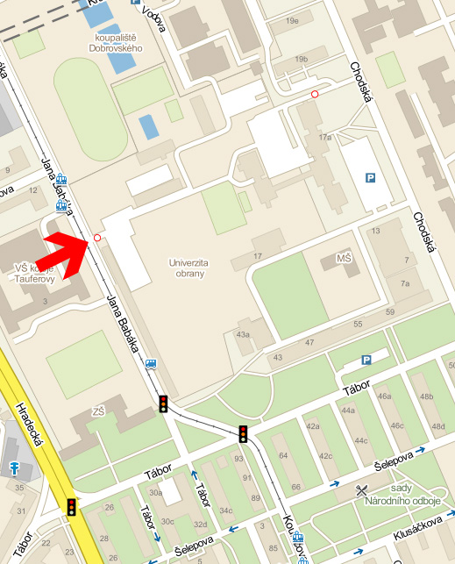

P Ř I H L Á Š K A
na soutěž středních škol „O pohár rektora UO“

Na základě obdržených propozic přihlašuji na soutěž družstvo školy:
……………………………………………………………………………………………………………………………………………………………………………………………………

ve složení:
pedagogický dozor …………………………………………………………………….
dívka …………………………………………nar. …………………..
hoch ………………………………………….nar. ……………..…..
hoch ………………………………………….nar. ……………..…..

Kontakt (telefon, e-mail):

V …………………………… dne: …………………

_______________________
ředitel(ka)

Přihlášky zasílejte e-mailem (popř. faxem) na adresu:
E-mail: hana.doupovcova@unob.cz
Fax: 973 443 150

